Pilot Pintor do každé domácnosti

Praha 9. května 2022 – Každý, kdo má rád tvoření, ví, že radost z originálních a vlastnoručně vyrobených výtvorů je ta největší na světě. Výtvarné techniky, jako je kresba a malba, nám tak pomáhají rozvíjet citlivost vnímání světa kolem nás a tříbit si základy estetického vidění. S akrylovými popisovači Pilot Pintor vyjádříte váš tvůrčí talent opravdu naplno a můžete se s nimi směle pustit do inspirativních „do it yourself” projektů. Naše jednoduché návody na domácí tvoření přinesou spoustu radosti a zábavy nejen při samotném tvoření, ale především při zkrášlování vašeho domova. Díky široké nabídce barev a možnosti každodenního použití se bez popisovačů Pintor nebo Twin Marker neobejde žádná domácnost. Ať už se do domácího tvoření pustíte sami nebo zapojíte i vaše děti, přinášíme vám několik nápadů a tipů, jak si vyrobit působivé dekorace, bytové či jiné doplňky, nebo dokonce jak kreativně ztvárnit darování peněz originálním způsobem.

Překvapte originalitou
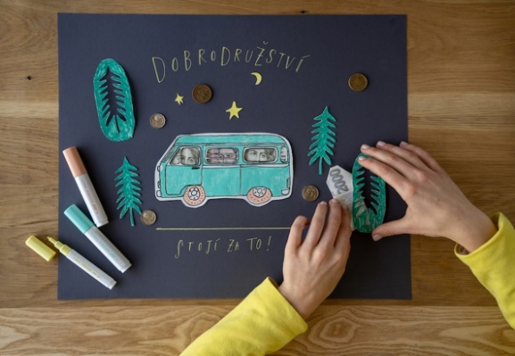
Vlastnoručně vyrobený dárek vždy prozradí, že jste si s ním dali práci a že vám na obdarovaném člověku velmi záleží. Když mu ale zároveň chcete pomoci ke splnění konkrétního snu, hodí se někdy darovat peníze. Ani v tomto případě se nemusíte vzdát vlastní originality. Pusťte se do vytvoření obrazu s tématem vysněného přání, do kterého se dají darované peníze zakomponovat neobyčejně kreativním způsobem. Sady popisovačů Pilot Pintor se svou barevnou škálou vám pak pomůžou s vytvořením jedinečného příběhu cesty za splněným snem a řeknou vše za vás. Pilot Pintor je kompatibilní se všemi typy papírů i kartonů. Protože je inkoust absorbován přímo, není třeba ho nijak fixovat. Dejte pozor, abyste barvy nanášeli v tenkých vrstvách, papír s nižší gramáží by se mohl zvlnit. Na výběr máte ze 30 odstínů odolných a sytých barev v 5 sadách. Doporučená MOC sady je 407,00 Kč.

Pilot Pintor je v kuchyni jako doma
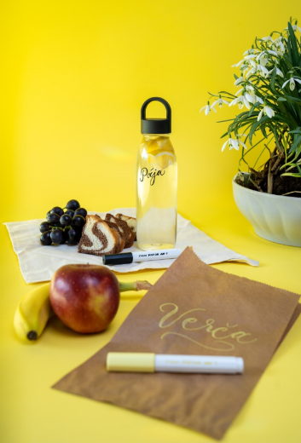
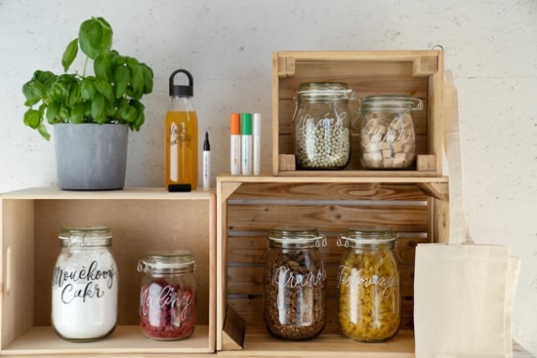
Nebojte se experimentovat v kuchyni i ve spíži! Akrylové dekorační popisovače Pilot Pintor můžete využít na nejrůznější dekorace a popisky sklenic, lahví a skleněných či plastových dóz k přehlednému skladování potravin nebo k dekorování originálních papírových i plátěných svačinových sáčků. Rychleschnoucí inkoust na vodní bázi perfektně drží na všech těchto materiálech. Před použitím ale nezapomeňte popisovač důkladně protřepat a hrot popisovače několikrát stlačit na kousku papíru, dokud nenasákne inkoustem. Na výběr máte ze 30 barev v pěti sadách: Classic, Fun, Metal, Pastel a Neon. Barvy budou zářivější a dosáhnete lepšího krytí, pokud barvu nanesete ve dvou vrstvách. Při dekorování na skle a na porcelánu vyniknou nejlépe metalické odstíny, které je pro zafixování potřeba vložit do trouby na 160 °C po dobu 50 minut. U zdobení tkanin nejprve tkaninu vyperte a vyžehlete. Před nanášením barvy nezapomeňte tkaninu podložit, barva by se vám mohla jinak propít i např. na zadní stranu trička. Pak již stačí nápis či obrázek přes látku při nízké teplotě bez napařování zažehlit. Doporučená MOC sady je 407,00 Kč.

Vytvořte si originální módní doplňky
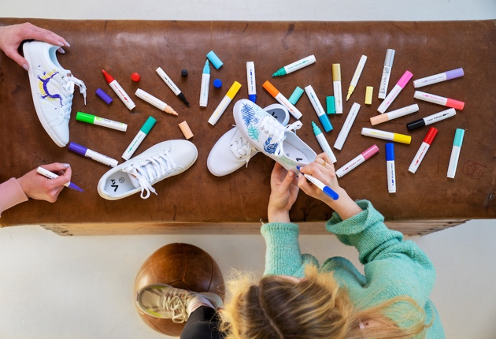
Ani váš šatník a botník neodolají náporu barev popisovačů Pilot Pintor. Pokud se zaměříte na zdobení svého outfitu od podlahy, popisovače zvládnou zkrášlit jak textilní, tak kožené části obuvi. Před použitím opět nezapomeňte popisovač důkladně protřepat a hrot několikrát stlačit na papíru, aby správně nasákl inkoustem. Vysoce odolné barvy jsou rychleschnoucí a jejich zářivé odstíny lze dokonce i míchat. Na textilie je ale nanášejte v jedné tenké vrstvě, protože inkoust se snadno vsákne a lehce proniká vlákny tkaniny, na kůži naopak můžete použít vrstvy dvě. Odolný hrot můžete zvolit ze dvou velikostí – tenký hrot s šíří stopy 2,9 mm a střední hrot s šíří stopy 4,5 mm. Budete-li chtít svůj výtvor na tkanině zafixovat, zažehlete obrázek přes látku při nízké teplotě bez napařování. Pro fixaci barvy na koženém povrchu použijte horký vzduch třeba pomocí fénu. Doporučená MOC je od 70,00 Kč/ ks.

Odreagujte se tvořením
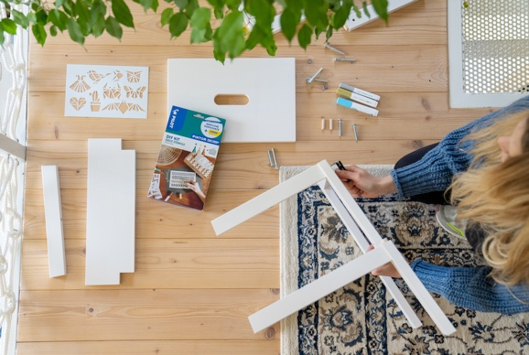
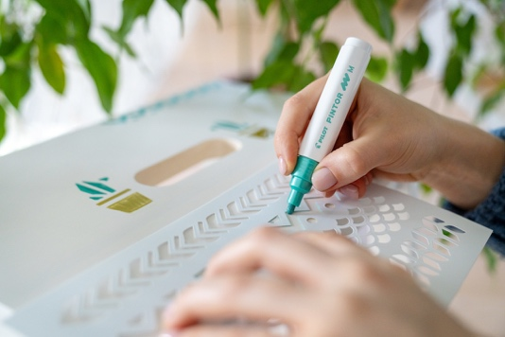
Největší inspirace pro samotné tvoření přináší bezesporu Vánoce, Velikonoce nebo svátky jako je Halloween či Valentýn. Není ale žádný důvod omezovat se pouze na sváteční dekorace. Vyzkoušet můžete i různé sezónní návody a nápady a ponořit se do vlny tvoření po celý rok. Třeba jen na zpestření všedního dne, kdykoli se chcete jednoduše odreagovat. Se sadou akrylových popisovačů Pilot Pintor si můžete namalovat obraz nebo si pomalovat oblíbenou stoličku. Využít k tomu můžete již připravenou šablonu, která je součástí vybraných DIY setů Pilot Pintor. Inkoust na vodní bázi s akrylovými složkami je totiž plný barevných pigmentů, díky kterým zvládne ozdobit či pokreslit doslova jakýkoli povrch. Pestré a syté barvy tak překryjí i ten nejtmavší nebo porézní podklad. K dokončení́ svého výtvoru doporučujeme aplikovat štětcem vrstvu lesklého nebo matného akrylového laku. Kromě papíru a dřeva si Pintor lehce poradí i s řadou dalších materiálů, jako je keramika, kámen, sklo, plast, kov či tkanina. Doporučená MOC DIY setu je od 169,00 Kč.

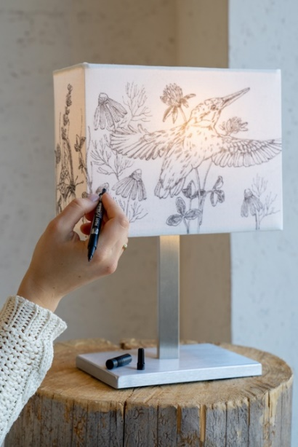
Staňte se stylovými designéry
Originalita a jedinečnost jsou důležitou součástí osobnosti každého z nás. Odráží naše myšlenky, pocity i představy a zdaleka se nemusí týkat jenom stylu oblékání. Váš osobitý styl můžete vtisknout i předmětům u sebe doma. S pomocí dekoračních popisovačů Pilot Twin Marker 2 v 1 můžete třeba z obyčejné lampy vytvořit výrazný artefakt, který se stane výjimečným prvkem vašeho interiéru. Díky dvojitému hrotu nabízí Twin Marker hned dva styly psaní a použití. Při vlastním dekorování tedy můžete kombinovat obě šířky stopy, střední a široké, a to ve třech základních barvách – černé, modré a červené. Permanentní inkoust je odolný vůči vodě a světlu a zároveň je rychleschnoucí, neobsahuje ani žádná toxická rozpouštědla. Twin Marker patří do produktové řady Begreen a je z 82,6 % vyroben z recyklovaného plastu, pomáhá tedy snížit dopad na životní prostředí. Doporučená MOC je 58,00 Kč.

Krasopisné vyznání
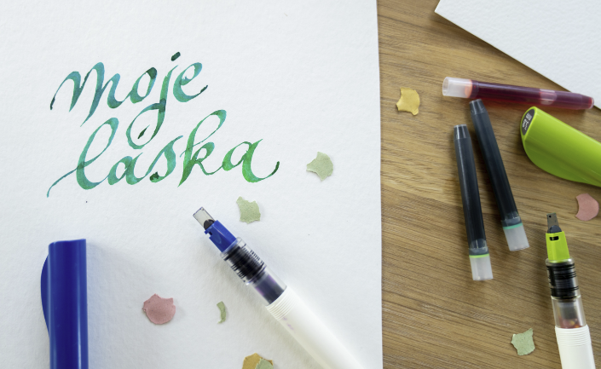
Umění kaligrafie může s perem Parallel Pen od Pilotu ovládnout každý. Plnicí pero Parallel Pen umožňuje spojením tenkých a silných tahů vytvořit malé kaligrafické dílo plné elegantních tvarů. Kaligrafie je pružná – můžete ji natahovat, roztahovat i zkosit. Pište, hrajte si s písmem a objevte jeho zákonitosti. Nejlepší je začít pěkně od začátku. Abyste se naučili správně zacházet s perem a inkoustem, najdete v balení Pilot Parallel Pen hned dvě bombičky spolu s jednoduchým návodem na použití, třeba na stínování. Tím lze s pery Parallel Pen dosáhnout fantastického vícebarevného efektu. Stačí držet dva hroty proti sobě, přenést inkoust a smísením dvou barev vznikne neuvěřitelný barevný gradient. Po chvilce tréninku snadno vytvoříte krásné vyznání lásky nebo elegantní pozvánku na narozeniny, svatbu či promoci. Vybírat můžete ze čtyř různých šířek stopy. Doporučená MOC je 356,70 Kč, sada 12 barevných bombiček pak stojí 92,70 Kč.

TIP: Postupy, nápady a další tipy najdete na webových stránkách www.pilotpen.cz. Pro rychlejší přístup použijte QR kódy níže.

Pilot Pintor Pilot Parallel Pen

***
O značce Pilot
Už více než 100 let je PILOT synonymem pro poskytování nových řešení a nápadů v oblasti psaní. Společnost byla založena v Japonsku roku 1918 pány Ryosuke Namiki a Masao Wada. Původně společnost nesla jméno The Namiki Manufacturing Company. V roce 1938 byla přejmenována na The Pilot Pen Co., Ltd., a své současné označení Pilot Corporation nese společnost od roku 1989. Moderní jméno odkazuje na desetiletí tvořivosti, inovace a designu, což zajistilo značce PILOT pozici mezi světovými lídry v oblasti psacích potřeb. Na českém trhu figuruje značka PILOT od roku 1995. Od založení až do současnosti společnost nikdy nepřestala s inovací a stále přináší nové prostředky, kterými posunuje vpřed technologii psacích potřeb. Tím, že naslouchají svým zákazníkům, jim jejich výzkum umožnil vytvořit nové standardy z hlediska komfortu: uvedení rollerů s tekutým inkoustem, gelových rollerů a výrobku FriXion – rolleru s termosenzitivním inkoustem, který si oblíbili lidé na celém světě. I nadále nepřestávají plnit hlavní úkoly, kterými jsou ochrana životního prostředí, zlepšování kvality a komfortu jejich produktů.

Markéta Topolčányová
doblogoo
+420 778 430 052
marketat@doblogoo.cz

